Виват, олимпиада!

В Березняковской средней школе 18.11.2017 года проведена предметная олимпиада среди 7 школ района, в которой приняли участие 61 детей. Школьники активно и удовольствием участвовали в интеллектуальном соревновании. Победители школьного тура предметной олимпиады учащиеся 10 а  класса это: Бекбай Шапагат, Машрупов Махмуд, Молдашев Асылхан, Сарманов Диас награждены грамотами за 1 место и стали участниками районной олимпиады. Грамотами за второе место награждены учащиеся 11 класса: Сарманов Динмухамед, Ержан Алтай, Жандаулет Молдир, коллектив школы желает им удачи.

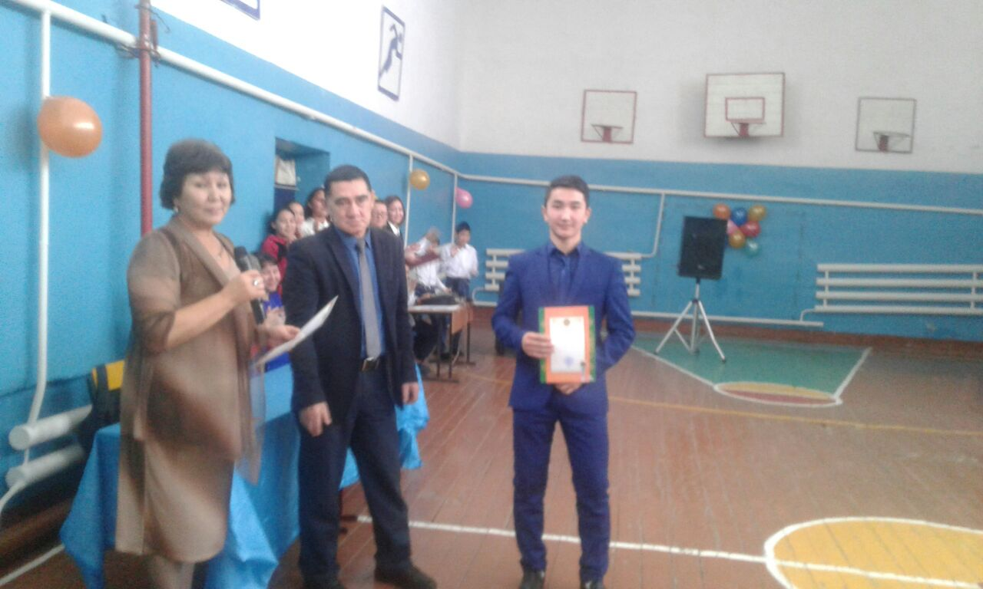

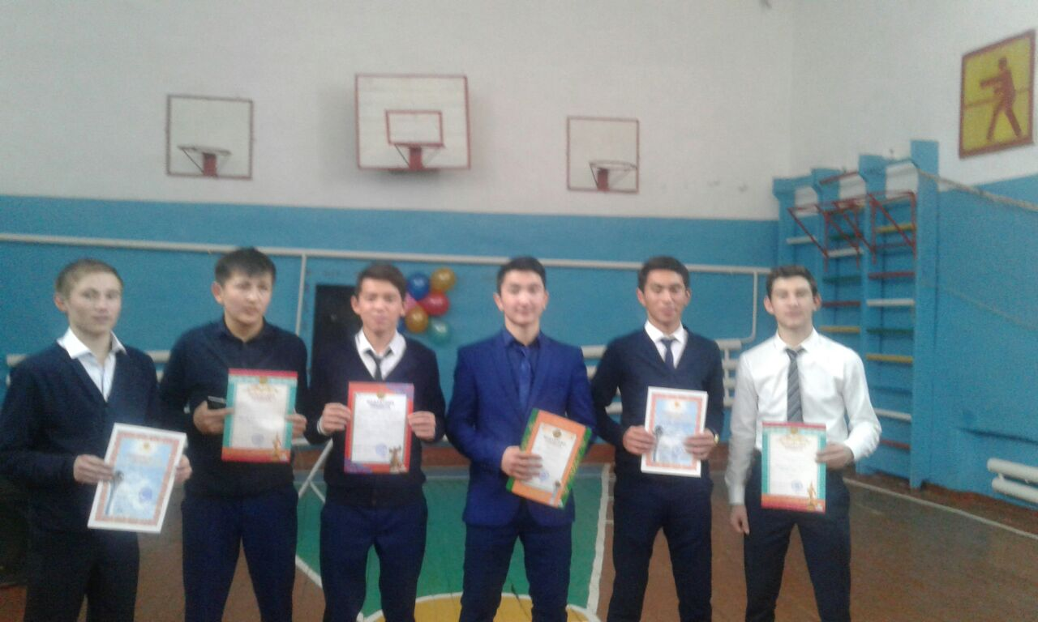

Социальный педагог: Бекбаева С.Ж.